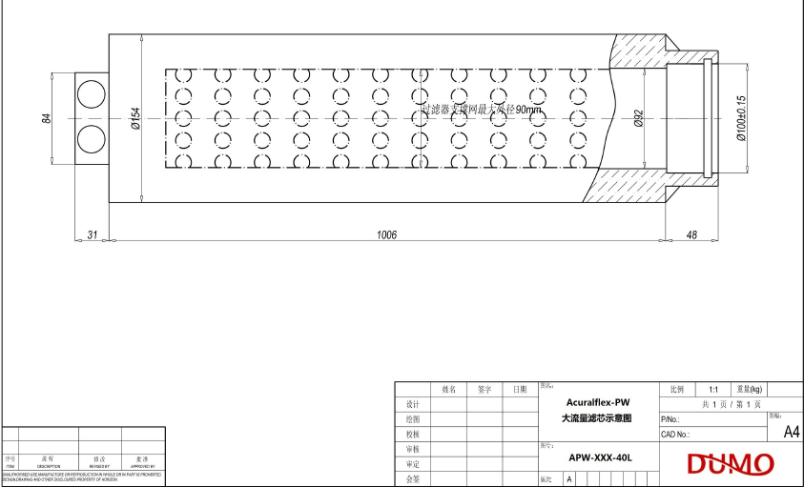

- На ВПУ установлены фильтры тонкой очистки в количестве 9 штук, в том числе:
化水车间内安装了9个精处理过滤器，其中：
  - Тонкостью очистки 5 мкм в количестве 4 штук перед установкой обратного осмоса 1 ступени и на напоре насоса химической мойки.
1级反渗透装置前和化学冲洗泵出口处的处理精度是5微米，4个过滤器。
  - Тонкостью очистки 1 мкм в количестве 3 штук перед установкой электродионизации.
电离装置前的处理精度是1微米，3个过滤器。
  - Тонкостью очистки 100 мкм в количестве 2 штук на напоре насоса обратной промывки УУФ и напоре насоса химической мойки УУФ.
超滤装置反冲洗泵出口处和超滤装置化学冲洗泵出口处的处理精度是100微米，2个过滤器。
- ФТО установленный перед УОО 1 ступени, предназначен для предотвращения попадания крупных частиц на мембранные элементы и их повреждения.
1级反渗透装置前安装的精处理过滤器是用于防止大颗粒掉入膜元件中，造成膜元件损坏。
- В соответствии с заводской документацией замену картриджей в ФТО тонкостью очистки 5 мкм требуется производить 1 раз в 3 месяца. По факту замена производится 1 раз в 4 месяца (при проведении химической и механической промывки мойкой высокого давления замена картриджей производится 1 раз в 6 месяцев).
根据厂家文件中的描述：处理精度为5微米的精处理过滤器滤筒的更换周期是3个月1次。 实际上是4个月换1次（化学或者高压机械冲洗时，滤筒是6个月换1次）

